1. 登录对话框 登录后最上方的状态条没有设计；

**注释掉页面里的顶部登录条那。注意是注释掉，不要删除。**

**<!--<div class="loginBar">您好，欢迎来到咪咕音乐，<a href="#">请登录</a></div>-->**

**如果侧拉栏没有拉开的话，首页不显示顶部登录。登录功能效果在侧拉栏里那个登录链接上实现。登录后显示用户手机号和会员级别 注销 ，显示就放在侧拉栏的登录位置 。**

1. 首页下方的音乐广场、音乐厂、乐迷圈切换后的内容没有相应的设计，4个图片链接要链接的页面待确定；

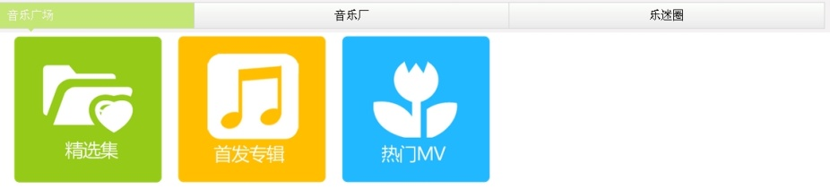

**音乐广场、音乐厂和乐迷圈都显示同样的图片内容，具体内容待定。先实现基本切换效果。**

**4个图片链接的指向页面先留空吧**

1. 首页首发TAB链接后面的榜单、资讯展开后内容缺少相应设计

image (1).png

**首发和榜单用同样的数据，资讯就模拟资讯频道里的资讯列表吧。另外HTML里资讯两个字写错了，改过来。**

4、现在所有的tab栏 html中都没有a tag，不是个链接，没法点中跳转。我们现在用的JQM，需要a tag。我们尝试在这些li tag里直接加了个a tag，但连接很区域很小，可以的话希望设计能提供个tab导航栏里放个链接的例子和对应css，base.css里面需要调整

.topRank .tab li

<article class="topRank" data-role="tabs">

<nav data-role="navbar">

<ul class="tab">

<li class="current"><a href="#sf">首发</a></li>

<li><a href="#bd">榜单</a></li>

<li>咨询</li>

</ul>

</nav>

**这个问题你先按A链接做，CSS调整我联系那边设计，尽量让他们帮忙设计一下a 链接的样式。**